产品说明书
一、产品的展示

水凝膜（软膜）
尺寸：d24mm*h0.2mm

钢化膜（硬膜）
尺寸：51.7*33.1*0.7mm

注：透光度约90~95%
2.场景示范
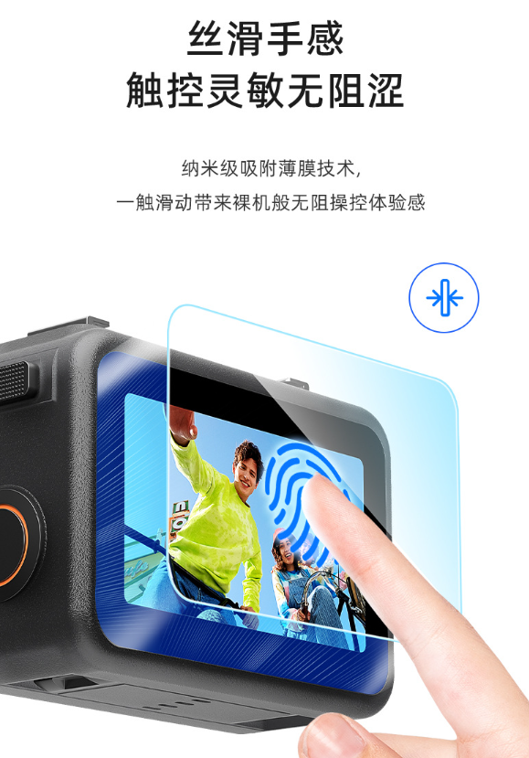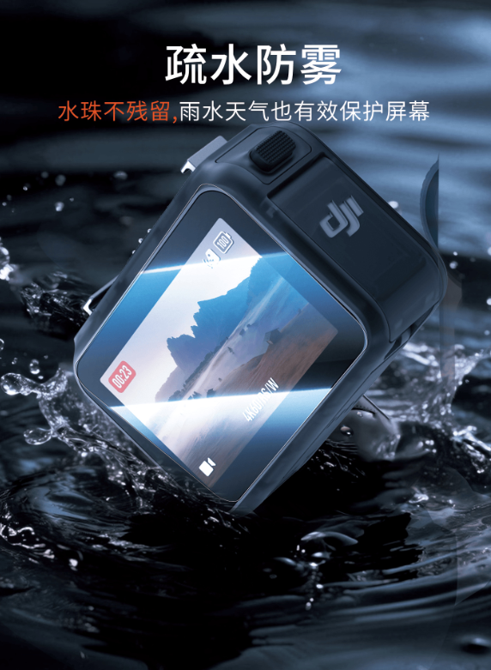
- 包装清单
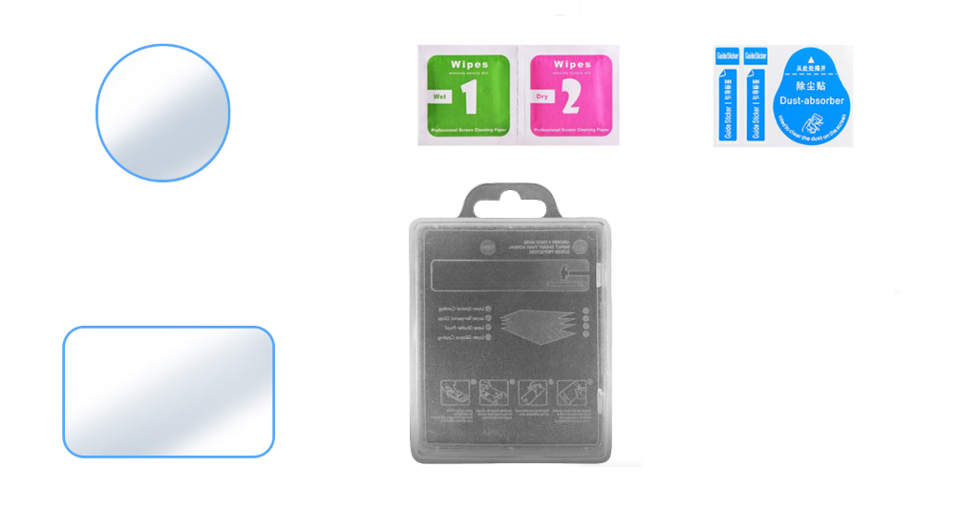
- 使用的说明
1.安装示范
产品使用说明：https://v.douyin.com/Yn0xu_qceUI/
- 产品的参数
